动物体细胞核移植技术和克隆动物
题组一 体细胞核移植及其过程
1．下列对动物细胞核移植技术的描述中，错误的是( )
A．哺乳动物细胞核移植包括胚胎细胞核移植和体细胞核移植
B．体细胞核移植的过程中可通过显微操作去除卵母细胞中的核
C．体细胞核移植过程中通常采用减数分裂Ⅱ中期的卵母细胞作为受体细胞
D．通过体细胞核移植方法生产的克隆动物是对供核动物进行了100%的复制
2．(2024·拉萨高二期中)在动物体细胞核移植中，非人灵长类动物的体细胞核移植非常困难，我国科学家攻克了这一障碍，成功获得了体细胞克隆猴。下列关于体细胞克隆猴相关技术及意义的叙述，错误的是( )
A．非人灵长类供体细胞核在去核卵母细胞中能够完全恢复其分化前的状态
B．体细胞克隆猴为探索建立更接近人类的医学动物模型提供了新途径
C．可用梯度离心、紫外线短时间照射等方法在没有穿透卵母细胞透明带的情况下实现去核或使其中DNA变性
D．形成重构胚后可加入化学药物将其激活，且需要在体外培养一段时间
3．核移植的受体细胞是MⅡ期卵母细胞，下列有关说法错误的是( )
A．MⅡ期卵母细胞的细胞质中含有促进细胞核全能性表达的物质
B．MⅡ期卵母细胞体积比较大，操作起来相对容易
C．可以把供体细胞直接注入去核的卵母细胞中
D．MⅡ期卵母细胞对克隆动物的遗传特性没有任何影响
4．(2023·张家口高二期中)下列有关动物细胞核移植的说法错误的是( )
A．哺乳动物体细胞核移植的难度高于胚胎细胞核移植
B．对MⅡ期的卵母细胞去核操作实质上是去除纺锤体—染色体复合物
C．核移植得到克隆动物的过程属于无性生殖
D．动物体细胞表现全能性的难易程度与其分化程度无关
5．从母羊甲的体细胞中取出细胞核，移植入母羊乙的去核卵母细胞中，融合后的细胞经卵裂形成早期胚胎，再植入母羊丙的子宫内。下列相关叙述正确的是( )
A．生出小羊的性状与甲羊完全相同
B．一般来说生出的小羊的核基因型与甲羊完全相同
C．生出小羊的遗传物质由甲、乙双亲共同决定，所以该过程为有性生殖
D．生出小羊的性状由甲、乙、丙3个亲本的基因型与环境共同决定
题组二 体细胞核移植技术的应用前景及存在的问题
6．根据体细胞核移植技术的特点进行推断，体细胞核移植技术可以用来( )
①有效提高濒危动物的遗传多样性
②提高某些良种家畜自然繁殖率
③解决人体器官移植供体来源短缺的问题
④为科学研究提供实验动物
⑤构建转基因克隆动物，作为生物反应器，大规模生产珍贵医用蛋白
A．①②③④⑤ B．①②③④ C．②③④⑤ D．③④⑤
7．(2024·黄山高二期中)动物细胞核移植技术可以用来研究胚胎发育过程中细胞核和细胞质的功能及二者之间的相互关系，也可以用来探讨遗传、发育和细胞分化等方面的一些问题。下列相关叙述错误的是( )
A．将该技术用于优良动物的克隆，可使某种性状的个体数量增加
B．通过体细胞核移植技术获得克隆动物技术的成功率已经非常高
C．克隆遗传背景相同的动物，可通过它们之间的对比来分析致病基因
D．克隆特定疾病模型的动物，利于研究致病机理以及开发合适的药物
8．下列关于动物细胞核移植技术和克隆动物的叙述，正确的是( )
A．目前在实验中，科学家可以用类似植物组织培养的方法获得完整的动物个体
B．核移植得到的克隆动物一般不存在健康问题
C．利用动物细胞核移植技术可有选择地繁殖某一性别的动物个体
D．核移植过程中的受体细胞最好是受精卵
9．常用的核移植方法主要有细胞质内注射法和透明带下注射法两种。前者是用微型注射针将供体细胞的细胞核吸出注入去核卵母细胞的细胞质内；后者是直接将供体细胞注入去核卵母细胞透明带内，然后促使两个细胞融合，从而具有发育的全能性。我国科学家培育出的体细胞克隆猴“中中”和“华华”采用的就是后者。下列有关叙述正确的是( )
A．供体细胞注入卵母细胞透明带内后，就可自行进入卵母细胞
B．“中中”和“华华”的性状由多个亲本共同决定，属于有性生殖
C．相比之下，透明带下注射法对供体细胞核和卵母细胞的损伤更小
D．“中中”和“华华”核DNA均来自供体细胞，质DNA均来自去核卵母细胞
10．中国科学家首次利用基因编辑方法，并通过体细胞克隆技术，获得5只生物节律核心基因BMAL1敲除的克隆猴，这5只小猴的生物节律紊乱。下列说法错误的是( )
A．体细胞克隆猴的成功培育对于医学研究具有重要意义
B．该过程运用了细胞核移植技术，接受供体细胞核的是发育到MⅡ期的次级卵母细胞
C．培育生物节律紊乱的小猴过程中，需要对重构胚进行培养并进行胚胎移植
D．培育生物节律紊乱的小猴过程中，不可以用蛋白酶合成抑制剂激活重构胚
11．(2024·湛江高二期中)培育克隆猴的流程如图所示，下列相关叙述错误的是( )
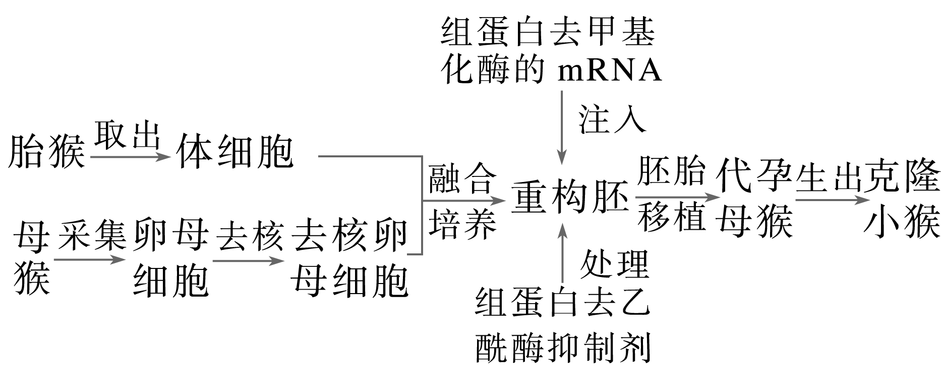
A．体细胞克隆猴的线粒体DNA都来自去核的卵母细胞
B．体细胞克隆猴的培育成功体现了动物体细胞核的全能性
C．去除卵母细胞的细胞核时，可通过显微操作技术去除细胞核
D．组蛋白的甲基化水平降低和乙酰化水平升高可提高重构胚的发育率
12．某研究人员将患有线粒体疾病妇女的受精卵中的细胞核移植到健康妇女捐献的去核的卵母细胞中，最终产下了健康的婴儿。下列叙述不正确的是( )
A．此项技术的基础是动物细胞培养
B．此项技术的原理与克隆羊“多莉”完全相同
C．健康妇女捐献的卵母细胞的细胞质具有调控移入细胞核发育的作用
D．婴儿出生后具有患病妇女及其丈夫以及捐献健康卵母细胞的妇女三方的遗传特征
13．(14分)2017年11月27日，世界上首例体细胞克隆猴“中中”诞生；12月5日，第二例克隆猴“华华”诞生。我国科学家攻克了与人类相近的灵长类动物猕猴的体细胞克隆的难题。获得克隆猴的流程如图所示，据图回答下列问题：
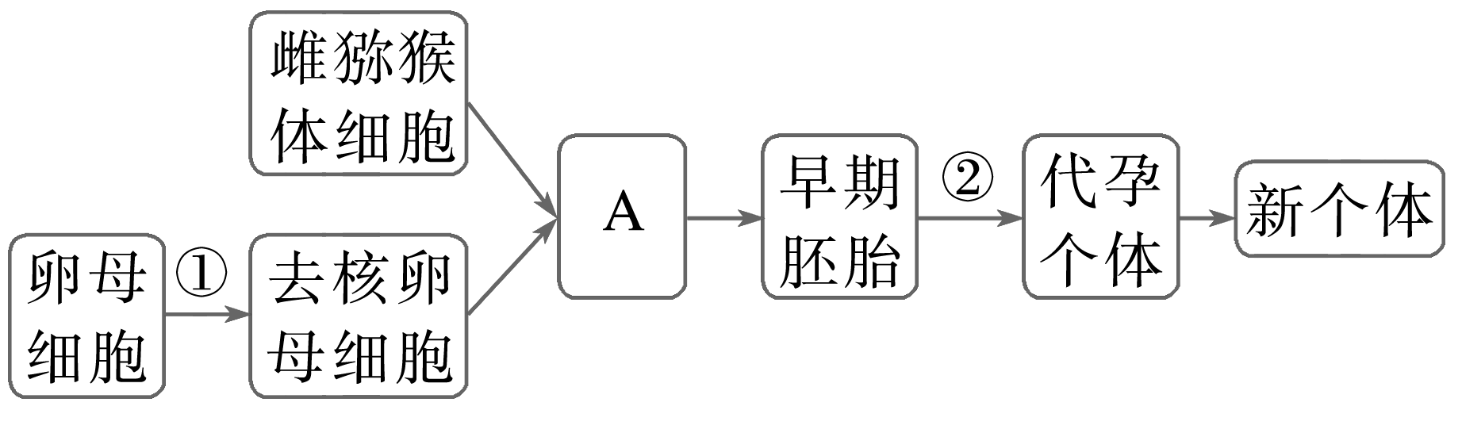
(1)“中中”“华华”的性状与________(填“核供体”“卵母细胞供体”或“代孕”)动物的性状基本无关。
(2)图示过程运用了__________________(填“胚胎细胞核移植”或“体细胞核移植”)技术，该技术难度________，原因是_____________________________________________________。
(3)欲获得单个雌猕猴体细胞，可用__________________酶处理动物组织。过程①表示去除卵母细胞的细胞核，该过程一般要将卵母细胞培养至______期再进行。
(4)与克隆羊“多莉”培养成功一样，“中中”和“华华”克隆猕猴的成功证明了________________________________________________________________________。
14．(14分)(2024·天水高二期中)科学家通过转基因技术获得了含有人生长激素基因的奶牛，如果要加速转基因奶牛的繁育，可以对此转基因奶牛进行克隆(如图所示)。请结合图示回答下列问题：
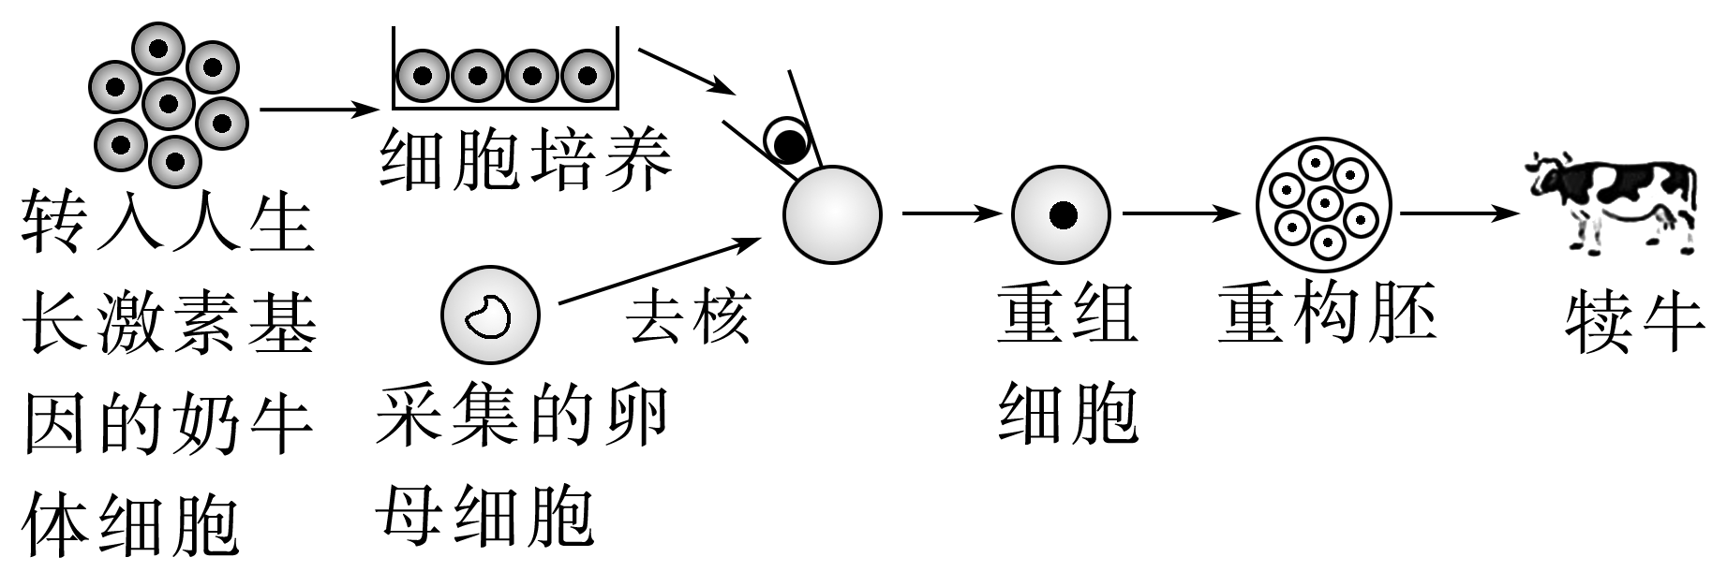
(1)通过以上过程获得奶牛的方式属于__________________(填“无性”或“有性”)生殖，除基因工程技术外，所用到的细胞工程技术包括_______________________________________。
(2)将供体细胞核移植到卵母细胞之前，必须先对卵母细胞进行____________去核﹐其目的是_______________________________________________________________________________。
(3)获得的克隆动物与体细胞供体动物性状________(填“完全”或“不完全”)相同，从遗传物质的角度分析，其原因是______________________________________________________。
(4)在现有技术条件下，还不能将从动物体内分离出来的成熟的体细胞直接培养成一个新个体，而是必须将体细胞的细胞核移植到去核的卵母细胞中才能发育成新个体，你认为原因最可能是________。
A．卵母细胞大，便于操作
B．卵母细胞含有的营养物质多
C．卵母细胞的细胞质可使体细胞核全能性得到表达
D．重组细胞才具有全能性

答案精析
1．D [通过体细胞核移植方法生产的重构胚中，核遗传物质是供体细胞提供的，但细胞质是卵母细胞和供体细胞共同提供的，所以不是对供核动物进行了100%的复制。]
2．A [非人灵长类动物的体细胞核移植非常困难，主要原因一方面是供体细胞的细胞核在去核卵母细胞中不能完全恢复其分化前的功能状态，这导致了胚胎发育率低；另一方面是对非人灵长类动物胚胎进行操作的技术尚不完善，A错误。]
3．D [克隆动物的细胞核中遗传物质来自供体细胞核，细胞质中的遗传物质主要来自MⅡ期卵母细胞，因此卵母细胞对克隆动物的性状也会产生影响，D错误。]
4．D [动物体细胞表现全能性的难易程度与其分化程度有关，分化程度越低，表现全能性越容易，D错误。]
5．B [核移植获得克隆动物的生殖方式是无性生殖，生出小羊的遗传物质由甲、乙双亲共同决定，主要性状与甲羊相同，核基因型一般与甲羊完全相同，B正确。]
6．D [利用体细胞核移植技术，只能增加动物的个体数量，不能提高遗传多样性，①错误；核移植技术不能提高良种家畜自然繁殖率，自然繁殖率是由生物的基因决定的，并受环境的影响，②错误。]
7．B [尽管通过体细胞核移植技术已经获得了多种克隆动物，但该技术的成功率仍然非常低，各个技术环节也有待进一步改进，B错误。]
8．C [高度分化的动物细胞的全能性受到限制，所以不能用类似植物组织培养的方法获得完整的动物个体，A错误；克隆技术并没有完全成熟，绝大多数克隆动物还存在一些遗传和生理缺陷类的健康问题，B错误；细胞核移植过程中通常采用M Ⅱ 期的卵母细胞作为受体细胞，D错误。]
9．C [供体细胞注入卵母细胞透明带内后，需要电融合法诱导才能使供体细胞进入卵母细胞形成重构胚，A错误；体细胞克隆猴“中中”和“华华”的形成属于无性生殖，B错误；用微型注射针将供体细胞的细胞核吸出可能会破坏细胞核，而透明带下注射法是直接将供体细胞注入去核卵母细胞透明带内，对供体细胞核和卵母细胞的损伤更小，C正确；“中中”和“华华”是由透明带下注射法形成的，核DNA均来自供体细胞，但质DNA来自去核卵母细胞和供体细胞，D错误。]
10．D [体细胞核移植过程中，用物理或化学方法(如电刺激、Ca^{2＋}载体、乙醇、蛋白酶合成抑制剂等)激活重构胚，使其完成细胞分裂和发育进程，D错误。]
11．A [图中注入卵母细胞的是供体细胞，克隆猴的线粒体DNA来自胎猴的体细胞和去核的卵母细胞，A错误。]
12．B [此项技术用的是受精卵的细胞核，而克隆羊“多莉”用的是高度分化的体细胞的细胞核，分化程度不同，B错误；该婴儿细胞的核基因由形成受精卵的夫妇提供，细胞质基因由提供去核的卵母细胞的妇女提供，D正确。]
13．(1)代孕 (2)体细胞核移植 更高 动物体细胞分化程度高，表现全能性十分困难 (3)胰蛋白酶或胶原蛋白 M Ⅱ
(4)动物已分化的体细胞的细胞核具有全能性
解析 代孕动物只是为通过核移植技术得到的胚胎的发育提供营养物质和发育场所，因此克隆猴的性状与代孕动物的性状无遗传关系。
14．(1)无性 动物细胞培养和动物细胞核移植 (2)显微操作 使核移植后得到的胚胎或动物的核遗传物质全部来自有重要利用价值的供体细胞核 (3)不完全 卵母细胞的细胞质中的遗传物质会对克隆动物的性状产生影响 (4)C

